技术、商务要求
一、采购内容
中标人为采购人及关联公司，提供办公用品、清洁用品及劳保用品采购服务。
产品价格包括中标人购置、安装、随机零配件、标配工具、运输保险、装卸、调试、培训辅导、质保期售后服务、全额含税发票、雇员费用、合同实施过程中应预见和不可预见费用等。

办公用品、清洁用品及劳保用品采购目录
序号 | 品名 | 规格 | 单位 | 品牌 | 图片 | 预算单价
1001 | 0.5mm中性笔 1008 | 12支/盒 黑红蓝 | 盒 | 晨光 | 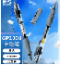  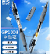 | ￥18.16
1002 | 子弹头中性笔 s01 | 0.5mm 12支/盒 黑红蓝 | 盒 | 得力 | 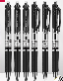  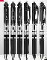 | ￥17.02
1003 | 0.5mm子弹头中性笔黑色 Q7 | 0.5mm 12支/盒黑红蓝 | 盒 | 晨光 |    | ￥8.54
1004 | 中性笔芯、适用Q7中性笔 | 0.5mm*20支/盒 黑红蓝 | 盒 | 晨光 | 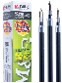  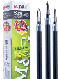 | ￥8.90
1005 | 中性笔0.5mm弹簧头 | 0.5mm 黑红蓝 12支/盒 | 盒 | 得力 |    | ￥15.53
1006 | 办公中性笔弹簧头 | 0.5mm 黑红蓝 12支/盒 | 支 | 齐心 | 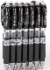  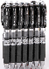 | ￥0.91
1007 | 中性笔替芯0.5mm按动子弹头(黑)适用1008中性笔 | 0.5mm 黑红蓝  20支/盒 | 盒 | 晨光 | 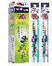  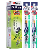 | ￥13.18
1008 | 双头荧光笔 | 多颜色  6支/盒 | 支 | 晨光 | 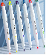   | ￥1.58
1009 | 书写铅笔(原木色) | 12支/盒 | 盒 | 晨光 |  | ￥5.34
1010 | 直液式走珠笔(黑) | 0.5mm 12支/盒 | 支 | 得力 | 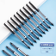  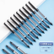 | ￥2.42
1011 | 圆珠笔0.7mm子弹头(蓝) | 12支/盒 | 盒 | 晨光 | 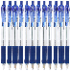  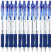 | ￥14.18
1012 | 活动铅笔（混合） | 0.5mm | 支 | 得力 | 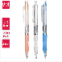  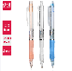 | ￥2.35
1013 | 活动铅芯（混合装） | 2B 0.5mm  100根/筒 | 筒 | 晨光 | 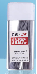  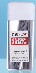 | ￥2.49
1014 | 按动圆珠笔黑色 | 0.7mm 40支/盒 | 支 | 晨光 | 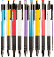  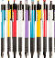 | ￥0.63
1015 | 马克笔 | 单头记号笔 10支/盒 | 盒 | 晨光 | 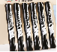  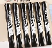 | ￥5.06
1016 | 中性笔0.38mm全针管(黑) | 0.38mm | 支 | 晨光 |   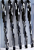 | ￥1.33
1017 | 按制中性笔 | 0.7mm*12支 | 盒 | 晨光 | 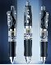  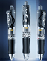 | ￥19.86
1018 | 直液式走珠笔(黑) | 12支/盒 0.5mm | 盒 | 晨光 | 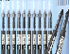  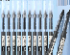 | ￥11.32
1019 | 子弹头型直液式签字笔 | 0.5mm  12支/盒 | 盒 | 得力 | 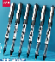  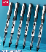 | ￥10.54
1020 | 台笔(黑) | 0.5mm | 支 | 晨光 | 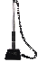  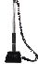 | ￥2.13
1021 | 办公粗杆按制中性笔 | 0.5mm*12支/盒 | 盒 | 晨光 | 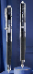  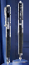 | ￥10.54
1022 | 双头油性笔 黑色 | 大 12支/盒 | 盒 | 得力 | 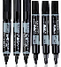  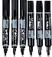 | ￥14.17
1023 | 小双头记号笔黑色 | 1.0-0.5mm 12支/盒 | 支 | 晨光 | 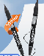  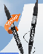 | ￥0.70
1024 | 大双头记号笔（黑） | 10支/盒 | 盒 | 齐心 | 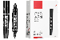  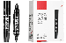 | ￥11.25
1025 | 白板笔 | 10支/盒 | 盒 | 晨光 | 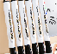  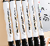 | ￥7.05
1026 | 百乐（PILOT）SCA-TM油性大小双头记号笔 | 黑色单支装 | 支 | 百乐 | 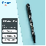  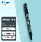 | ￥5.57
1027 | 翻页笔 | 2802 | 支 | 得力 | 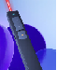  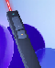 | ￥26.21
1028 | 小双头记号笔 | 12支/盒 | 盒 | 得力 |   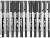 | ￥9.90
1029 | 修正液 | mF6004 18mL | 支 | 晨光 |    | ￥3.92
1030 | 修正带(混) | 5只/盒  20m/只 | 盒 | 晨光 |    | ￥9.61
1031 | 橡皮擦 | 2B  12块/盒 | 块 | 晨光 | 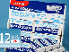  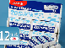 | ￥0.36
1032 | 削笔机 | FPS90610 | 只 | 晨光 | 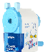  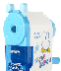 | ￥7.76
1033 | 网状笔筒 | 90*100mm | 个 | 晨光 | 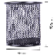  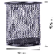 | ￥4.13
1034 | 小号金属美工刀(银色) | 130mm | 把 | 得力 | 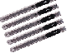  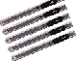 | ￥1.84
1035 | 美工刀片(银色) | 小号 10片/盒 | 盒 | 晨光 | 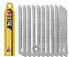  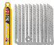 | ￥1.28
1036 | 大号美工刀 | 18mm | 把 | 晨光 | 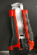  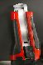 | ￥6.12
1037 | 大号美工刀片 | 10片/盒 | 盒 | 晨光 | 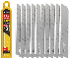  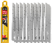 | ￥3.42
1038 | 剪刀 | 160mm | 把 | 晨光 |    | ￥3.13
1039 | 商务订书机 | 20页 | 个 | 晨光 | 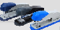   | ￥8.44
1040 | 省力型统一订书机 | 40页 | 个 | 得力 |    | ￥17.73
1041 | 订书机 | 12号  20页 | 个 | 晨光 | 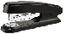  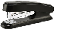 | ￥6.26
1042 | 迷你订书机 | 迷你款、12张 | 个 | 得力 |    | ￥6.34
1043 | 起钉器 | / | 个 | 得力 | 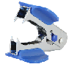  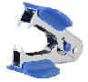 | ￥1.71
1044 | 两孔打孔机 | 20页、两孔 | 只 | 得力 | 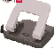  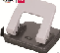 | ￥12.82
1045 | 统一订书钉 | 24/6 适用12号订书机10盒/包 | 盒 | 晨光 | 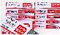  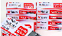 | ￥0.70
1046 | 筒装回形针 | 29mm*200个 | 筒 | 晨光 | 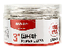  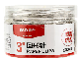 | ￥2.49
1047 | 15mm彩色长尾票夹筒装 | 60只/筒 | 筒 | 晨光 | 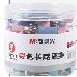  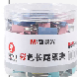 | ￥5.34
1048 | 32mm彩色长尾票夹筒装 | 24只/筒 | 筒 | 晨光 | 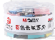  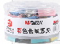 | ￥5.63
1049 | 51mm彩色长尾票夹筒装 | 12只/筒 | 筒 | 晨光 | 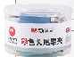 | ￥7.05
1050 | 橡皮筋 | 1.5寸100g筒装 | 筒 | 晨光 | 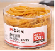 | ￥6.35
1051 | 山形钢夹 | 145mm 2个装 | 包 | 晨光 | 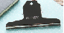  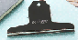 | ￥8.54
1052 | 圆形钢夹 | 29mm 6个装 | 袋 | 晨光 | 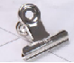  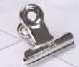 | ￥2.13
1053 | 山形钢夹 | 76mm 4个装 | 包 | 晨光 | 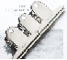  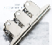 | ￥6.41
1054 | 五色箭头荧光胶标签 | 43*12mm  箭头款/20张/色（合计100张）/包 | 包 | 得力 |    | ￥2.35
1055 | 四色纸质指示标签 | 76*19mm 4色/400枚/包 | 包 | 晨光 | 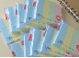  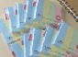 | ￥2.13
1056 | 百事贴 | 51*76mm 100张/包 | 包 | 晨光 |    | ￥1.42
1057 | 百事贴 | 76*76mm 100张/本 | 包 | 晨光 |    | ￥1.36
1058 | 五色荧光胶质标签 | 44*12mm 5色*20张（合计100张）/包 | 包 | 齐心 | 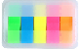   | ￥2.78
1059 | 有机直尺 | 30cm | 把 | 得力 | 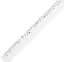  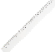 | ￥1.28
1060 | 有机直尺 | 20cm | 把 | 得力 |  | ￥0.86
1061 | 40cm直尺 | 40cm | 把 | 得力 |  | ￥2.13
1062 | 50cm直尺 | 50cm | 把 | 得力 | 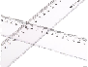  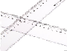 | ￥7.12
1063 | 卷尺 | 3m | 把 | 得力 | 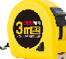  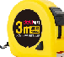 | ￥5.63
1064 | 卷尺 | 5m | 把 | 得力 | 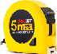  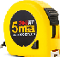 | ￥8.54
1065 | 全包胶带磁铁钢卷尺 | 7.5m | 卷 | 得力 | 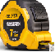  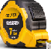 | ￥25.56
1066 | 钢卷尺(黄) | 10m | 把 | 得力 | 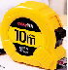  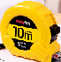 | ￥19.86
1067 | 螺旋本笔记本(混) | A5*60页 | 本 | 晨光 | 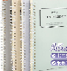  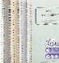 | ￥2.13
1068 | 螺旋本 | A4*100页 | 本 | 得力 |    | ￥6.90
1069 | 螺旋本笔记本(混) | A5/100页 | 本 | 得力 | 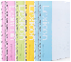  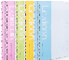 | ￥4.15
1070 | 螺旋本笔记本 | A4-60页 | 本 | 得力 | 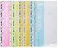  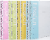 | ￥4.91
1071 | 螺旋本 | A4*100页 | 本 | 得力 |    | ￥6.90
1072 | 螺旋本 | B5*60页 | 本 | 得力 | 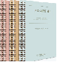  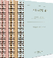 | ￥3.20
1073 | 螺旋本 | B5*80页 | 本 | 得力 | 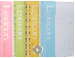  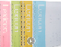 | ￥4.63
1074 | 无线本笔记本(混) | A5*30页 | 本 | 得力 | 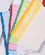  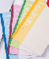 | ￥0.94
1075 | 软抄 | A5*60页 | 本 | 得力 | 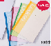  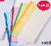 | ￥1.77
1076 | 办公无线装订本(混) | A5*80页 | 本 | 得力 | 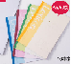  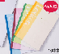 | ￥2.48
1077 | 无线本笔记本(混) | A5*100页 | 本 | 得力 | 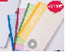  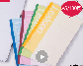 | ￥2.98
1078 | 软抄 | A4*60页 | 本 | 得力 | 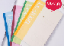  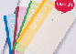 | ￥3.80
1079 | 无线本笔记本(混) | A4*80页 | 本 | 得力 | 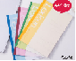  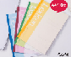 | ￥4.86
1080 | 名片册(混) | 90袋(180枚) | 本 | 得力 | 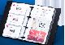  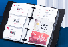 | ￥16.38
1081 | 商务软皮笔记本 | 25K/80页 | 本 | 得力 | 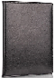  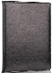 | ￥7.05
1082 | 语音型计算器 | 12位数 | 台 | 得力 | 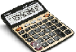  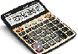 | ￥21.29
1083 | 桌面型计算器 | 12位数 | 台 | 晨光 | 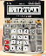  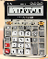 | ￥19.86
1084 | 桌面计算器(白) | 12位数 | 台 | 晨光 | 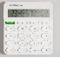  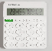 | ￥15.60
1085 | T型强磁亚克力桌牌桌签A4竖 | 210*297mm | 个 | 得力 | 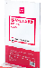  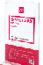 | ￥29.91
1086 | 铁书立 | 6寸 | 对 | 晨光 | 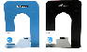  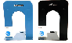 | ￥17.44
1087 | 双色快干印台 | 12*8Cm | 只 | 得力 | 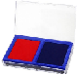  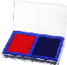 | ￥11.75
1088 | 快干单色印台 | 12*7cm | 只 | 得力 |    | ￥7.69
1089 | 快干印油 | 40ml | 瓶 | 晨光 | 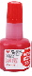  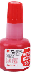 | ￥3.19
1090 | 原子印油 | 10ml | 瓶 | 晨光 | 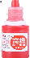  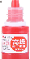 | ￥1.78
1091 | 快干清洁印油 | 40ml | 瓶 | 得力 | 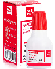  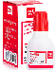 | ￥3.56
1092 | 光敏印油 | 10ml | 瓶 | 得力 | 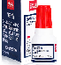  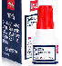 | ￥6.41
1093 | 印油 | 28ml | 支 | 晨光 | 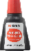  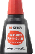 | ￥6.41
1094 | 亚信新力 回墨印油 | 28mL，红色/蓝色 | 瓶 | 亚信新力 | 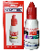  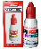 | ￥17.03
1095 | 固体胶 | 21g*12支/盒 | 盒 | 晨光 |   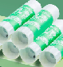 | ￥9.12
1096 | 固体胶 | 21g | 支 | 晨光 | 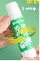   | ￥0.77
1097 | 502强力胶 | 50g/瓶 | 瓶 | 得力 | 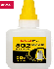  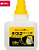 | ￥6.77
1098 | 棉纸双面胶带 | 12mm*10y  (9.1m/卷)  16卷/袋 | 卷 | 晨光 |    | ￥0.60
1099 | 棉纸双面胶带 | 9mm*10y*80um(9.1m/卷)白  (2卷/袋) | 袋 | 得力 | 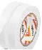  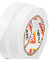 | ￥1.28
1100 | 棉纸双面胶带 | 18mm*10y*80um(白)(16卷/袋)(9.1m/卷) | 袋 | 得力 |    | ￥14.17
1101 | 棉纸双面胶带 | 24mm*10y*80um(白)(12卷/袋)(9.1m/卷) | 袋 | 得力 | 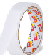  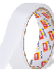 | ￥14.24
1102 | 文具胶带 | 12mm*18m、6卷/筒 | 筒 | 得力 | 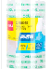  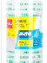 | ￥2.13
1103 | 文具胶带 | 18mm*27.4m/8卷/筒 | 筒 | 得力 | 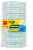  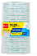 | ￥5.70
1104 | 普透封箱胶带 | 60mm*100y*45um(6卷/筒)  (91.4米/卷) | 筒 | 得力 | 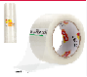  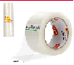 | ￥28.41
1105 | 封箱胶带 | 45mm*100y*45um(透明)(91.4m/卷) (6卷/筒) | 筒 | 得力 | 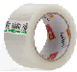  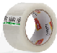 | ￥27.77
1106 | 布基胶 | 48mm*15y  13.7m/卷 | 卷 | 国产 |    | ￥10.68
1107 | 香糊 | 460g | 瓶 | 文龙香糊 | 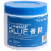  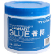 | ￥4.18
1108 | 拉链袋(混) | A4 12个/包 | 包 | 晨光 | 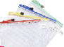  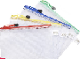 | ￥33.05
1109 | 网格拉链袋(混合） | A5/12个/包 | 个 | 晨光 | 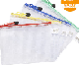  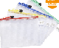 | ￥2.00
1110 | 透明文件套 （L型文件袋 单片两页式文件夹 ） | A4/10个/套 | 套 | 晨光 | 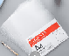  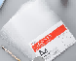 | ￥6.06
1111 | 文件袋(透明) | A4 10个/包 | 个 | 晨光 |    | ￥0.75
1112 | 装订夹条 | 10孔5mm/100支/盒 | 盒 | 得力 | 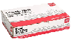  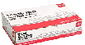 | ￥42.65
1113 | 金属装订夹 | 80mm/50套/盒 | 盒 | 得力 | 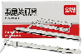  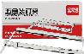 | ￥6.41
1114 | 塑料彩色装订夹 | 80mm/50套/包 | 包 | 得力 |    | ￥7.44
1115 | 双强力夹(蓝) | A4 | 个 | 晨光 | 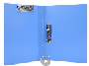  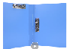 | ￥4.91
1116 | 单强力夹 | A4/20mm | 个 | 晨光 | 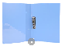  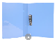 | ￥4.91
1117 | 经济型快捞夹 | A4/3寸  两孔活页夹 | 个 | 齐心 | 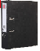  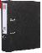 | ￥5.70
1118 | 两孔活页快劳夹 | A4/2寸 | 个 | 齐心 | 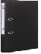  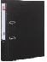 | ￥5.34
1119 | 实色板夹写字板 | A4 | 个 | 得力 |    | ￥6.34
1120 | A4彩色抽杆夹 | 25页 10个/套 | 个 | 晨光 |    | ￥0.89
1121 | 大容量抽杆夹 | 80页 5个/套 | 个 | 晨光 | 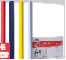  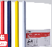 | ￥2.21
1122 | 网格拉链袋(混) | A4 12个/包 | 包 | 晨光 |  | ￥33.05
1123 | PP档案盒 | A4/50mm | 个 | 得力 |   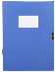 | ￥6.34
1124 | PP档案盒 | A4/35mm | 个 | 晨光 | 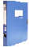  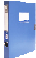 | ￥4.84
1125 | 档案盒 | 20cm | 个 | 得力 | 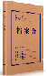  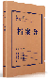 | ￥1.70
1126 | PP档案盒 | A4/75mm | 个 | 晨光 | 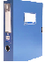  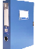 | ￥7.76
1127 | 资料册 | A4/60页 | 个 | 晨光 | 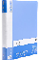  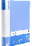 | ￥9.19
1128 | 资料册 | A4/30页 | 个 | 晨光 |  | ￥7.48
1129 | 资料册(蓝) | A4/10页 | 个 | 得力 | 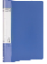  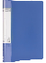 | ￥4.20
1130 | 资料册 | A4/20页 | 个 | 晨光 | 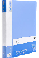 | ￥6.41
1131 | 资料册 | A4/40页 | 个 | 晨光 |  | ￥7.69
1132 | 资料册 | A4/80页 | 个 | 晨光 | 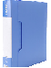   | ￥17.73
1133 | 经济型资料册 | A4/100页 | 个 | 晨光 |  | ￥20.58
1134 | 牛皮纸档案盒 | A4*30mm 10个/包 | 包 | 晨光 | 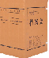  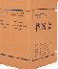 | ￥14.96
1135 | 牛皮纸档案盒 | A4/40mm 10个/包 | 包 | 晨光 |  | ￥16.38
1136 | 牛皮档案袋 | 250g/10个/套 | 套 | 得力 | 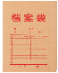  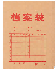 | ￥8.54
1137 | A4牛皮纸档案盒(黄) | 加厚200g (10个/包) | 包 | 得力 | 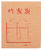  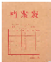 | ￥7.76
1138 | 5号牛皮信封 | 20个/包 | 包 | 晨光 | 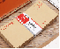  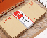 | ￥3.06
1139 | 牛皮信封(米黄色)-7号 | 30个/包 | 包 | 晨光 |    | ￥6.19
1140 | 牛皮信封9号 | 40个/包 | 包 | 西玛 | 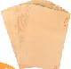  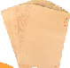 | ￥11.32
1141 | 2号牛皮信封 | 100个/包 | 包 | 浩立信 | 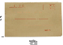  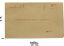 | ￥4.84
1142 | 电脑记帐凭证封面 | 540*143mm  50张/包 | 包 | 浩立信 | 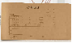  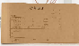 | ￥8.54
1143 | 双面复印纸 | A4-80g  500张/包 | 包 | 天章风 | 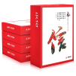  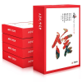 | ￥19.94
1144 | 复印纸(白) | A5-70g  500张/包 | 包 | 天章风 | 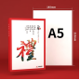  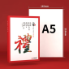 | ￥9.26
1145 | 复印纸 | A3/70g  500张/包 | 包 | 天章风 | 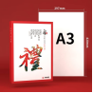  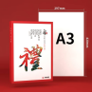 | ￥34.18
1146 | 复印纸(白色) | B5-70g  500张/包 | 包 | 乐活天章 | 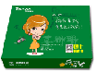  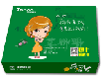 | ￥13.53
1147 | 复印纸 | A3-70g  500张/包 | 包 | 乐活天章 |  | ￥47.00
1148 | 复印纸 | A3/80g 500张/包 | 包 | double A |    | ￥66.22
1149 | 复印纸 | A4/70g 500张/包 | 包 | 乐活天章 |  | ￥23.50
1150 | 复印纸 | A3/80G 500张/包 | 包 | 乐活天章 |  | ￥55.54
1151 | 复印纸 | A4/80G 500张/包 | 包 | 乐活天章 |  | ￥27.77
1152 | 复印纸 | A4/70G 500张/包  5包/箱 | 箱 | 乐活天章 |  | ￥101.83
1153 | 复印纸 | A4/70G 500张/包 | 包 | double A |  | ￥20.65
1154 | 复印纸 | A3/70G 500张/包 5包/箱 | 箱 | 乐活天章 |  | ￥203.65
1155 | 复印纸 | A3/70G 500张/包 | 包 | double A |  | ￥41.30
1156 | 复印纸 | A4/80G 500张/包 5包/箱 | 箱 | 乐活天章 |  | ￥116.07
1157 | 复印纸 | A4/80G 500张/包 | 包 | 乐活天章 |  | ￥27.77
1158 | 复印纸 | A3/80G 500张/包 | 箱 | 乐活天章 |  | ￥232.14
1159 | 复印纸 | A4/80G 500张/包 | 包 | double A |  | ￥24.21
1160 | 复印纸 彩色打印纸 | A4 80g浅绿色 500张/包 | 包 | 乐活天章 | 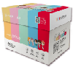  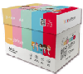 | ￥38.62
1161 | 复印纸 彩色打印纸 | A4 80g浅红色 500张/包 | 包 | 乐活天章 |  | ￥38.62
1162 | 三层彩80列1000页二等分电脑打印纸 | 3联2等分 | 箱 | 乐活天章 | 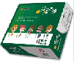  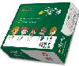 | ￥96.13
1163 | 二层彩80列1000页二等分电脑打印纸 | 二联二等分 | 箱 | 乐活天章 |  | ￥83.67
1164 | 五层彩80列1000页二等分电脑打印纸 | 五层二等分 | 箱 | 乐活天章 |  | ￥121.05
1165 | 四层彩80列1000页三等分电脑打印纸 | 四层三等分 | 箱 | 乐活天章 |  | ￥106.22
1166 | 电脑打印纸  (1/2S白色撕边) | 1000页(1/2S白色撕边)/盒 | 盒 | 天章 | 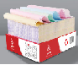  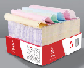 | ￥37.98
1167 | 电脑打印纸(1/2CS彩色撕边) | 1000页/盒(撕边 色序:白红) | 盒 | 天章 |  | ￥37.87
1168 | 电脑打印纸(1/2CS彩色撕边) | 1000页/盒(撕边 色序:白红) | 盒 | 天章 |  | ￥34.89
1169 | 电脑打印纸(1/3CS彩色撕边)(盒) | 1000页/盒(撕边 色序:白红) | 盒 | 天章 |  | ￥37.87
1170 | 电脑打印纸(二联整张撕边 | 1000页/箱(撕边 色序:白红) | 盒 | 天章 |  | ￥37.87
1171 | 电脑打印纸(三联二等分彩色撕边)(盒) | 1000页/盒(撕边 色序:白红黄) | 盒 | 天章 |  | ￥40.23
1172 | 电脑打印纸(三联三等分彩色撕边)(盒) | 1000页/盒(撕边 色序:白红黄) | 盒 | 天章 |  | ￥40.23
1173 | 电脑打印纸(四联整张彩色撕边)(盒) | 1000页/盒(撕边 色序:白红蓝黄) | 盒 | 天章 |  | ￥43.80
1174 | 电脑打印纸(四联整张彩色撕边)(盒) | 1000页/盒(撕边 色序:白红蓝黄) | 盒 | 天章 |  | ￥40.01
1175 | 电脑打印纸(四联二等分彩色撕边)(盒) | 1000页/盒(撕边 色序:白红蓝黄) | 盒 | 天章 |  | ￥43.80
1176 | 电脑打印纸(四联三等分彩色撕边)(盒) | 1000页/盒(撕边 色序:白红蓝绿黄) | 盒 | 天章 |  | ￥43.80
1177 | 电脑打印纸(五联整张彩色撕边)(盒) | 1000页/盒(撕边 色序:白红蓝绿黄) | 盒 | 天章 |  | ￥49.85
1178 | 电脑打印纸(五联二等分彩色撕边)(盒) | 1000页/盒(撕边 色序:白红蓝绿黄) | 盒 | 天章 |  | ￥40.59
1179 | 热敏收银纸 | 57mm*50mm*18m 100卷/箱 | 箱 | 天章 | 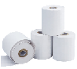  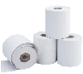 | ￥74.77
1180 | 热敏收银纸 | 80*80 30卷/箱11764 | 箱 | 天章 | 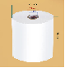  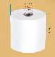 | ￥112.51
1181 | 热敏收银纸 | 57*40型(100卷/箱 | 箱 | 天章 | 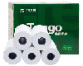  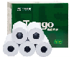 | ￥83.70
1182 | 70克收银纸 | 57mm*50mm 4卷/包 | 包 | 天章 | 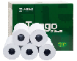  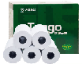 | ￥6.34
1183 | 48克收银纸 | 57*50*30m 100卷/箱 | 箱 | 天章 | 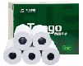  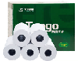 | ￥103.90
1184 | 热敏收银纸 | 57*50*17m 32卷/箱 | 箱 | 天章 | 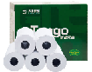  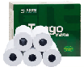 | ￥23.36
1185 | 四栏文件框 | / | 个 | 晨光 |    | ￥16.31
1186 | 文件框(蓝色) | 三层、可拆卸 | 个 | 得力 |    | ￥20.58
1187 | 四联文件框 | 四联、带笔筒 | 个 | 晨光 | 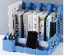  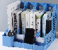 | ￥15.60
1188 | 三联文件框 | 三联镂空 | 只 | 晨光 | 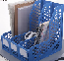  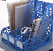 | ￥8.48
1189 | A4公文篮 | / | 个 | 晨光 | 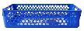  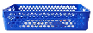 | ￥7.48
1190 | 标签纸 | 48*28mm 58张/包 | 包 | 信发 | 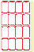  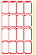 | ￥7.12
1191 | 标签纸 | 24*14mm 50张/包 | 包 | 浩立信 |    | ￥4.91
1192 | 标签纸 | 38*24mm 50张/包 | 包 | 浩立信 | 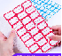  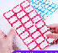 | ￥4.91
1193 | 标签纸 | 68*38mm 50张/包 | 包 | 浩立信 | 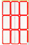  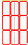 | ￥7.05
1194 | 标签纸 | 97*57mm 50张/包 | 包 | 浩立信 | 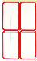   | ￥7.05
1195 | 10号PE密封袋 | (24*35cm)100个/包 | 包 | 得力 | 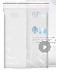  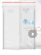 | ￥25.07
1196 | 3号PE密封袋 | （10*7cm)100个/包 | 包 | 得力 | 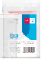  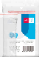 | ￥3.20
1197 | 4号PE密封袋 | （12*8cm)100个/包 | 包 | 得力 | 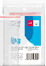  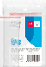 | ￥4.42
1198 | 5号PE密封袋 | （14*10cm)100个/包 | 包 | 得力 |  | ￥5.70
1199 | 7号PE密封袋 | （20*14cm)100个/包 | 包 | 得力 |  | ￥8.90
1200 | 8号PE密封袋 | （24*17cm)100个/包 | 包 | 得力 | 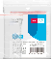  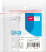 | ￥12.74
1201 | 9号PE密封袋 | （28*20cm)100个/包 | 包 | 得力 |  | ￥17.31
1202 | 6号PE密封袋 | （17*12cm)100个/包 | 包 | 得力 |  | ￥8.33
1203 | 白板 | 60*90cm | 块 | 晨光 | 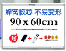  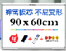 | ￥49.13
1204 | H型带支架可翻转双面白板 | 90*150cm | 套 | 晨光 | 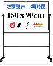  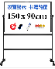 | ￥284.12
1205 | H型白板 | 90*180cm | 个 | 晨光 |    | ￥319.73
1206 | 软铁白板(带胶)(白色) | 150*90cm | 块 | 晨光 | 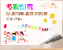  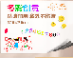 | ￥120.98
1207 | H型可升降白板 | 200*100cm | 块 | BBNEW | 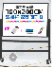  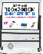 | ￥482.79
1208 | 强力磁钉 | 30mm/10粒/卡 | 卡 | 优必利 |    | ￥7.83
1209 | 现金日记帐 | 16K*200面 | 本 | 成文厚 | 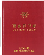  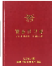 | ￥22.64
1210 | 风琴包 | A4 13格 | 只 | 得力 | 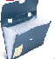  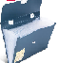 | ￥13.38
1211 | T型强磁亚克力桌牌桌签A4横 | 297*210mm | 个 | 得力 | 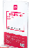  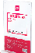 | ￥29.91
1212 | 彩色钥匙牌 | 24个/筒 | 筒 | 得力 | 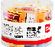  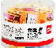 | ￥12.74
1213 | 低尘擦拭纸 | 280张每盒/60盒/箱 | 盒 | 金佰利 | 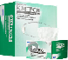  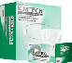 | ￥9.12
1214 | 传票插 | / | 只 | 得力 | 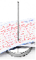  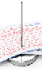 | ￥3.99
1215 | 3*150mm白扎带 | 1000根/包 | 包 | 华洋 | 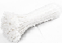   | ￥16.24
1216 | 旅行转换插头 | 1转3电源转换器/转换插头/魔方插座/魔方转换器/无线插座 3孔 无线魔方 | 个 | 得力 |    | ￥12.74
1217 | 插座 | 6组 3米 PVC袋装(白)(只) 独立开关 | 个 | 公牛 | 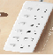  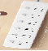 | ￥55.54
1218 | 插座 | 6组 5米 PVC袋装(白)(只) 独立开关 | 个 | 公牛 | 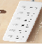  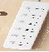 | ￥60.53
1219 | 插座 | 3组 3米 PVC袋装(白)(只) 独立开关 | 个 | 公牛 | 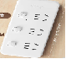  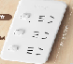 | ￥35.60
1220 | 插座 | 4组 3米 PVC袋装(白)(只) 独立开关 | 个 | 公牛 | 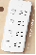  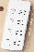 | ￥31.91
1221 | 电脑主机国标电源线 | 1.8米 | 条 | 绿联 |    | ￥14.17
1222 | 3+9阻燃VGA高清信号连接线 | 1.8m | 条 | 绿联 |    | ￥27.77
1223 | USB分线器 3.0接口转换器 | 4孔，1.5米 | 条 | 绿联 | 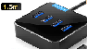  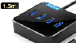 | ￥42.01
1224 | 六类CAT6类网线 千兆网络高速连接线 | 2m | 条 | 绿联 | 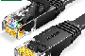  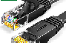 | ￥9.19
1225 | 1米网线 | 1m | 条 | 绿联 | 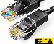  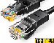 | ￥6.98
1226 | 2米网线 | 2m | 条 | 绿联 |  | ￥8.48
1227 | 3米网线 | 3m | 条 | 绿联 | 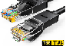  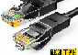 | ￥11.32
1228 | 5米网线 | 5m | 条 | 绿联 |  | ￥15.60
1229 | 10米网线 | 10m | 条 | 绿联 |  | ￥22.01
1230 | 玻璃门锁 | 100*66*12mm | 套 | 国产 | 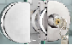  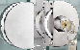 | ￥35.46
1231 | U型锁 | 42cm长 | 把 | 国产 | 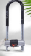  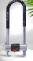 | ￥27.77
1232 | 密码锁 | 长0.9m、重780g | 把 | TONYON |    | ￥25.63
1233 | 长梁密码挂锁 | 106mm | 把 | 奥本 | 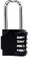  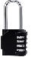 | ￥17.80
1234 | 带提手钥匙盘 | 28位/个 | 个 | 国产 |    | ￥11.25
1235 | 铁挂锁 | 40mm | 把 | 汉山 | 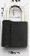  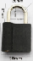 | ￥10.68
1236 | 抽拉式报事贴4+OL底座 | 76*76mm | 个 | 3m | 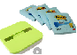  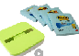 | ￥17.80
1237 | 优质三折格子超轻雨伞 | 伞面直径约  114cm | 把 | 天堂伞 |   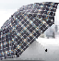 | ￥21.29
1238 | 净色弯头直柄长雨伞 | 伞面直径约  140cm | 把 | 天堂伞 |    | ￥34.18
1239 | (现金收/付讫-中文)通用渗透印章 | 印迹尺寸：25*5mm  字高3.8mm | 个 | 卓达 | 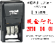  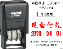 | ￥48.99
1240 | (银行收/付讫-中文)通用渗透印章 | 印迹尺寸：25*5mm  字高3.8mm | 个 | 卓达 | 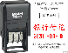  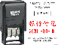 | ￥48.99
1241 | 财务装订机钻刀 | 6.0mm | 只 | 得力 | 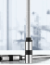  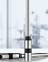 | ￥53.41
1242 | 装订机垫片 | 10个/包 | 个 | 国产 | 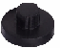  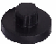 | ￥4.20
1243 | 胶带座(蓝色) | 适用宽度≤18mm胶纸 | 个 | 得力 |    | ￥4.28
1244 | 封箱器 | 适用宽度≤60mm胶纸 | 只 | 晨光 | 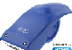  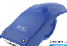 | ￥6.55
1245 | 抽拉式报事贴 | 76*76mm | 本 | 3m | 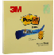  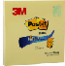 | ￥4.28
1246 | (已开发票-中文)通用渗透印章 | 印迹尺寸：41*24mm  字高4mm | 个 | 国产 | 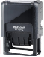  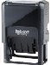 | ￥47.00
1247 | (作废-中文)通用渗透印章 | 印迹尺寸：41*24mm  字高4mm | 个 | 国产 | 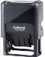  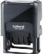 | ￥47.00
1248 | 牛角私章盒 | 25*25mm | 个 | 国产 | 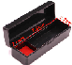  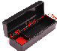 | ￥8.54
1249 | 印章盒 | 9.8*7.2*4cm | 个 | 亚信 | 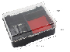  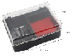 | ￥9.61
1250 | 日期印 | (灰白)小号实线 | 盒 | 得力 | 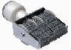  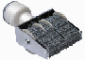 | ￥7.76
1251 | 银行存款余额调节表 | 20K*50页 | 本 | 立信 | 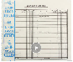  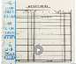 | ￥5.13
1252 | 8号方筛 | 40*31*13cm | 个 | 齐鲁安然 | 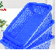  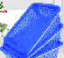 | ￥12.03
1253 | 7号方筛 | 36*28*12cm | 个 | 齐鲁安然 |  | ￥11.32
1254 | 11号方筛 | 47*32*16cm | 个 | 齐鲁安然 |  | ￥13.46
1255 | 挂钟 | 黑、白色 | 只 | 北极星 | 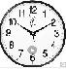  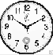 | ￥32.04
1256 | 员工证卡套 |  | 个 | 瑞普 | 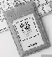  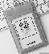 | ￥8.54
1257 | 手提电子秤 | 电池款-带卷尺称重范围：0.04kg-75kg | 个 | 香山 | 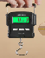  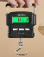 | ￥20.65
1258 | 平板电脑保护套 | 10.4寸 | 个 | 极川 | 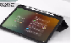  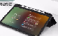 | ￥42.01
1259 | 平板电脑保护套 | 10.2寸 | 个 | 绿联 | 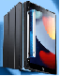  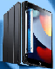 | ￥40.59
1260 | 高级镜框（营业执照可用） | 可放42*30cm | 个 | 得力 | 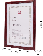  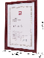 | ￥21.29
1261 | 高级镜框（医疗许可证可用） | 可放53*38cm | 个 | 维佳 | 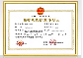  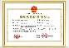 | ￥38.45
1262 | 日期印 |  | 个 | 得力 | 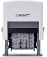  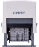 | ￥21.01
1263 | USB分线器2.0高速一拖四多接口 笔记本台式电脑4口集线器HUB扩展鼠标键盘U盘 | 1m | 个 | 绿联 | 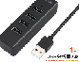  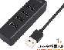 | ￥28.41
1264 | 实色板夹写字板 | A4 | 个 | 得力 |  | ￥6.34
1265 | 三防热敏标签纸 | 40*30mm 800张/卷（12000三防热命感签纸） | 卷 | 得力 | 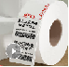  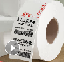 | ￥4.01
1266 | B5/80G特级复印纸 | 500张/包 10包/箱 | 包 | 乐活天章 |    | ￥21.29
1267 | 灰色切割垫板 | 605*455mm | 块 | 科帝亚 | 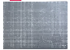  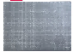 | ￥28.41
1268 | 电话机座机 |  | 台 | 得力 |    | ￥34.89
1269 | 数字无绳电话机(黑) |  | 台 | 得力 | 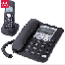  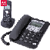 | ￥355.33
1270 | 扩音器 |  | 台 | 现代 |    | ￥28.41
1271 | led灯泡 | 节能灯/7W螺口灯泡 | 个 | 飞利浦 | 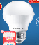  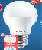 | ￥8.05
1272 | 雷士照明 NLED4104B 石膏板吊顶平板灯 | 40W-4000K 298*1198mm暖白光（含配件） | 个 | 雷士 |  | ￥133.20
1273 | 挂脖迷你风扇 |  | 个 | remax |    | ￥106.10
1274 | 点钞机 |  | 台 | 康艺 | 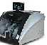  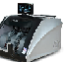 | ￥1,637.07
1275 | 钉钉打卡机 | m2智能前台 | 台 | 钉钉 | 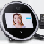  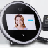 | ￥791.12
1276 | 碎纸机 | 单次8张 20L | 台 | 得力 | 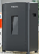  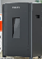 | ￥355.33
1277 | 碎纸机 | 单次10张 20L | 台 | 得力 | 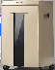  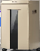 | ￥497.75
1278 | 双频 wifi放大器 | 1200m双频 | 台 | TP-LINK | 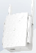  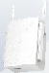 | ￥98.98
1279 | 行车记录仪 | 800w像素 超清夜视 | 个 | 海康威视 | 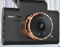  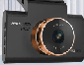 | ￥355.33
1280 | 玻璃趟门地柜长 | 长118*深40*高85cm | 个 | 震业 | 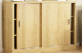  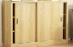 | ￥569.66
1281 | 六门更衣柜 | 900*400*1800mm | 个 | 中伟 | 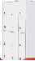  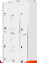 | ￥1,024.69
1282 | 办公椅 | 长550mm宽550mm高980mm | 把 | 奈高 | 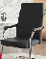  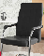 | ￥262.76
1283 | 三抽柜 | 400*400*560mm | 个 | 中伟 | 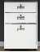  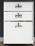 | ￥269.87
1284 | 货架 | 长100*宽40*高200 4层 | 个 | 中伟 |    | ￥490.63
1285 | 4层抽屉柜 | 455*620*1030mm | 个 | 爱丽思 | 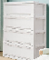  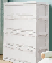 | ￥284.12
1286 | 6层抽屉柜 | 730*420*1215mm | 个 | 爱丽思 | 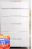  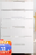 | ￥774.75
1287 | 小圆桌 | 60cm | 张 | 京居 | 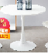  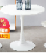 | ￥170.19
1288 | 黑色指纹密码保险柜 |  | 个 | 得力 | 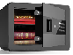  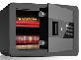 | ￥205.79
1289 | 杂志架 | 480*360*1450mm | 个 | 得力 |   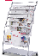 | ￥154.52
1290 | 简易茶水柜 | （实木拉手款）3门1抽 100*30*80cm | 个 | 木马人 | 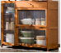  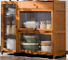 | ￥227.15
1291 | 简易木制桌子 | 100*57*76cm | 张 | 全友（QUANU） | 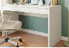   | ￥343.22
1292 | 吧台椅 | 58-78*39cm | 张 | 华恺之星 | 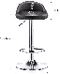  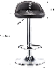 | ￥98.98
1293 | 靠背吧台椅 | 59-79*40cm | 把 | 华恺之星 | 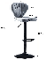  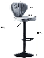 | ￥170.19
1294 | 四门分体文件柜 | 高120宽40深40cm | 个 | 中伟（ZHONGWEI） | 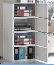  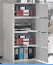 | ￥568.95
1295 | 4层货架 | 200*60*200cm | 个 | 中伟 | 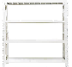  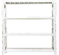 | ￥1,281.03
1296 | 5层货架 | 200*60*250cm | 个 | 中伟 | 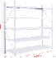  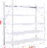 | ￥1,551.62
1297 | 茶盘 | 51*30*4.5cm | 个 | 云涧堂 |    | ￥354.62
1298 | 茶具5件套（茶勺、夹子等） | / | 套 | 金镶玉 | 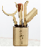  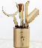 | ￥183.72
1299 | 三层大卷纸 | 三层180米12卷公用卫生纸（整箱） | 卷 | 清风 | 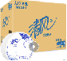  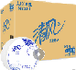 | ￥8.30
1300 | 卷纸 | 180g*10卷 | 提 | 维达 | 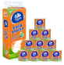  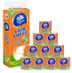 | ￥18.30
1301 | 商用三折擦手纸 | 200抽 | 包 | 清风 |    | ￥4.63
1302 | 蓝色经典软抽纸 | 超韧3层130抽软抽*24包(S码) | 箱 | 维达 | 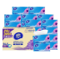  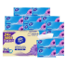 | ￥48.42
1303 | 软抽纸 | 130抽3层*6包/提 | 提 | 心相印 | 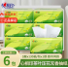  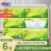 | ￥11.32
1304 | 盘式卫生纸 | 二层240米12卷/箱 | 箱 | 清风 | 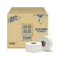  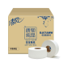 | ￥84.74
1305 | 大卷纸 | 650g，3层240米 12卷/箱 | 卷 | 维达 | 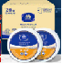  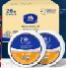 | ￥8.31
1306 | 维达 VS2056 擦手纸 | XL码加大 200抽/包 20包/箱(包) | 箱 | 维达 | 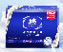  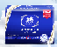 | ￥122.29
1307 | 擦手纸 | 200抽*20包/箱 | 包 | 洁柔 | 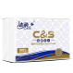  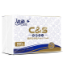 | ￥5.70
1308 | 单层三折擦手纸 | 200抽*20包/箱 | 包 | 清风 | 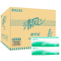  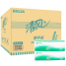 | ￥5.45
1309 | 软包抽取式纸面巾 | 2层150抽 10包/提 | 提 | 清风 | 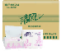  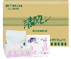 | ￥11.37
1310 | 碱性5号电池 | 4粒热缩装(黑) | 盒 | 南孚 | 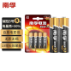  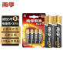 | ￥9.26
1311 | 碱性7号电池 | 4粒热缩装(黑) | 盒 | 南孚 | 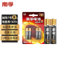  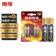 | ￥9.26
1312 | 5号碱性电池 | 12粒/排 | 排 | 南孚 | 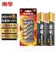  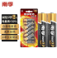 | ￥18.87
1313 | 7号碱性电池 | 12粒/排 | 排 | 南孚 | 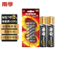  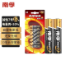 | ￥18.87
1314 | 9伏电池 | 1粒装 | 粒 | 金霸王 | 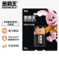  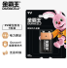 | ￥17.73
1315 | 纽扣电池 | 5粒/排 | 排 | 超霸 | 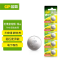  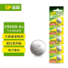 | ￥10.54
1316 | 2号碳性电池 | 2粒/排 | 排 | 超霸 | 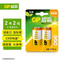  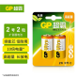 | ￥11.25
1317 | 浓密细丝扫把 | 软毛 | 把 | 兰诗 |    | ￥7.83
1318 | 扫把头 | 软毛 | 个 | 国产 | 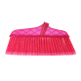  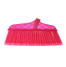 | ￥4.28
1319 | 扫把+垃圾铲套装 | / | 套 | 尔蓝 | 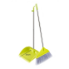  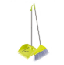 | ￥19.22
1320 | 吸水海绵拖把 | 34cm 滚压式 | 把 | 美丽雅 | 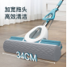  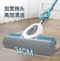 | ￥48.99
1321 | 滚压海绵替换头 | 34cm 滚压式 | 个 | 好媳妇 | 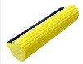  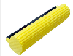 | ￥11.75
1322 | 胶棉拖把头 | 27cm 滚压式 | 个 | 好媳妇 | 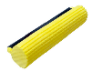   | ￥10.32
1323 | 胶棉拖把 | 27cm 对折式 | 把 | 美丽雅 | 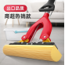  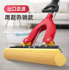 | ￥48.99
1324 | 吸水海绵拖把 | 27cm 对折式 | 把 | 美丽雅 | 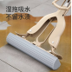  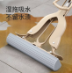 | ￥28.41
1325 | 对折海绵替换头 | 2个/套 | 套 | 国产 | 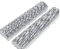  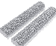 | ￥14.17
1326 | 对折海绵替换头 | 27cm | 个 | 美丽雅 | 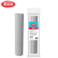  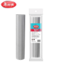 | ￥11.25
1327 | 环保梅花头拖把 | 350g | 把 | 美丽雅 |    | ￥28.41
1328 | 环保梅花头拖把头 | 350g | 个 | 美丽雅 | 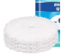  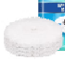 | ￥11.84
1329 | 夹布拖把 | 40cm*16.5cm | 个 | 得力 | 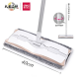  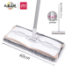 | ￥34.89
1330 | 万向平拖 | 38cm*14cm | 把 | 美丽雅 | 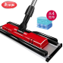  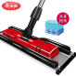 | ￥54.76
1331 | 家用平板拖 | 32*14cm | 把 | 洁仕宝 | 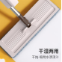  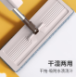 | ￥25.56
1332 | 单面刀片 | 5片/盒 | 盒 | 飞鹰牌 | 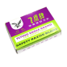  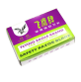 | ￥1.78
1333 | 一次性卫生手套 | 有粉型  100个/盒 | 盒 | 嘉湛力 | 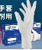  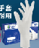 | ￥28.34
1334 | 一次性薄膜手套 | 食品级TPE手套200个/盒 | 盒 | 英科 | 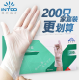  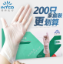 | ￥13.38
1335 | 牛筋胶手套(大号) | m码/L码 | 双 | 东方红 | 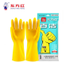  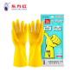 | ￥7.05
1336 | 牛筋工业胶手套 | 均码 | 对 | 南洋 | 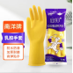  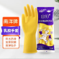 | ￥4.28
1337 | 涤纶PVC点珠手套 | 12双/套 | 套 | 得力 | 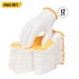  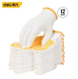 | ￥17.44
1338 | 加厚棉纱手套 | 12双/套 | 套 | 得力 | 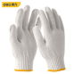  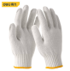 | ￥14.17
1339 | 棉纱手套 | 800g | 双 | 安美尚 | 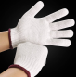  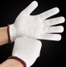 | ￥1.42
1340 | 洁厕精 | 900g/支 | 支 | 万丽(W.L) | 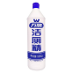  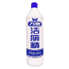 | ￥11.32
1341 | 特强去污液 | 500ml | 支 | 洁而亮 | 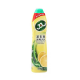  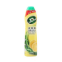 | ￥23.50
1342 | 辛硫高氯氟蚊杀虫剂 | 1000ml | 瓶 | 大地溢彩 | 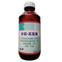  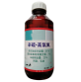 | ￥103.97
1343 | 消毒粉 | 400克20小包 | 包 | 庆卫 | 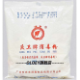  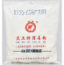 | ￥12.11
1344 | 家庭净白洗衣粉 | 1550g/包 | 包 | 汰渍(Tide) | 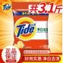  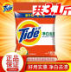 | ￥20.30
1345 | 漂白水 | 600g/瓶 | 瓶 | 万丽(TL) | 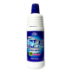  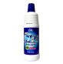 | ￥11.32
1346 | 球形厕所刷 | / | 个 | 国产 | 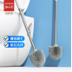  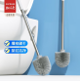 | ￥9.19
1347 | 通厕器 | 高压不锈钢 | 套 | 鑫宝鹭 | 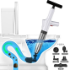  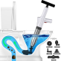 | ￥113.86
1348 | 真空厕泵 | 45*16cm | 个 | 国产 | 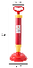  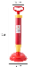 | ￥14.17
1349 | 钢丝球 | 20g | 个 | 国产 | 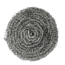  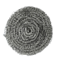 | ￥1.42
1350 | 塑料水瓢 | 29*9.5cm | 个 | 国产 | 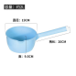  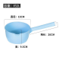 | ￥7.05
1351 | 咖啡色加厚方巾 | 30*30cm | 条 | 洁丽雅 | 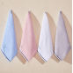  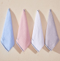 | ￥5.34
1352 | 深蓝色毛巾 | (60g)30*70cm | 条 | 洁丽雅 | 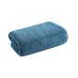  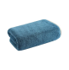 | ￥6.77
1353 | 白毛巾 | 30*30cm | 条 | 洁丽雅 |  | ￥5.34
1354 | 小便池芳香球 | 75粒装 | 包 | 春风 | 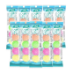  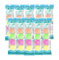 | ￥42.65
1355 | 厕所防臭丸 | 10个/条 | 条 | 国产 | 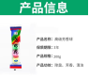  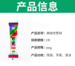 | ￥8.54
1356 | 老鼠胶（粘鼠胶） | 10张/套 | 套 | 山山 | 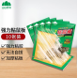  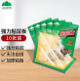 | ￥17.73
1357 | 杀虫气雾剂(清香) | 600ml/支 | 支 | 雷达 | 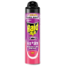  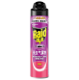 | ￥19.86
1358 | 蚊香大盘 | 40单圈/筒 | 筒 | 榄菊 | 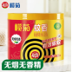  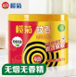 | ￥10.61
1359 | 充电式强力电蚊拍 | 带座 | 只 | 榄菊 | 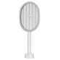  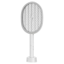 | ￥71.14
1360 | 折叠手拉车 | 承重80斤 | 个 | 赣春 | 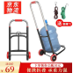  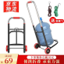 | ￥56.25
1361 | 不锈钢免打孔挂钩 | 8钩/套 | 套 | 百字 | 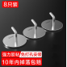  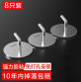 | ￥26.28
1362 | 不锈钢免打孔挂钩 | 5钩/套 | 套 | 百字 |    | ￥15.60
1363 | 一次性加厚雨衣 | 带帽加厚 | 件 | 欣沁 | 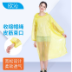   | ￥3.42
1364 | 滋养抑菌/丝蛋白洗手液 | 525ml | 瓶 | 威露士 | 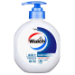  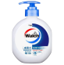 | ￥14.17
1365 | 中号圆纸篓(黑)金属丝网喷塑工艺 | 266x218x280mm | 个 | 得力 | 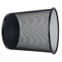  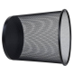 | ￥19.15
1366 | 网状垃圾桶 | 295*240*343mm | 个 | 得力 | 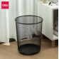  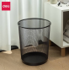 | ￥20.65
1367 | 弹盖垃圾桶 | 42升 | 个 | 国产 | 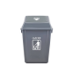  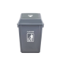 | ￥38.45
1368 | 增厚纸杯 | 250mL/50个 | 袋 | 得力 | 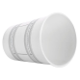  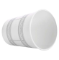 | ￥10.68
1369 | 竹纤维纸杯 | 250ml/100个 | 袋 | 得力 | 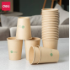  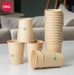 | ￥12.74
1370 | 透明大卷纸架 | 23.3*27*12.2cm | 个 | 北奥(BeiAo) | 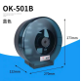  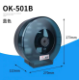 | ￥24.64
1371 | 透明擦手纸架 | 26.5*20.3*9.7cm | 个 | 瑞沃 | 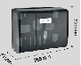  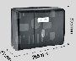 | ￥27.77
1372 | 整理箱 | 80L 51*38*32cm | 个 | 禧天龙 | 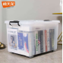  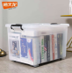 | ￥56.90
1373 | 整理箱 | 60L 51*38*24cm | 个 | 禧天龙 | 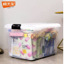  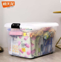 | ￥45.50
1374 | 整理箱 | 40L 41.5*29.5*24.7cm | 个 | 禧天龙 | 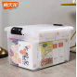  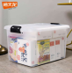 | ￥32.69
1375 | 带轮储物箱 | 120L 63.5*44*31.5cm | 个 | 禧天龙 | 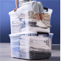  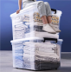 | ￥183.11
1376 | 不锈钢大号收纳箱 | 35*24*15 单挂锁 | 个 | 国产 | 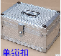  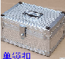 | ￥80.47
1377 | 维简收纳盒 | （矮款大号无盖38*27*15） | 个 | 禧天龙 | 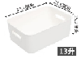  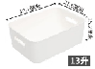 | ￥25.99
1378 | 无痕透明粘钩 | 10片装 | 组 | 茶花 | 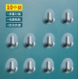  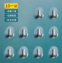 | ￥60.53
1379 | 挂钩 | 6个/卡 | 卡 | 茶花 | 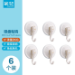  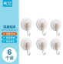 | ￥20.58
1380 | 柠檬液体芳香剂 | 400ml/瓶 | 瓶 | 小林 | 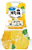  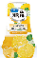 | ￥25.63
1381 | 空气清新喷雾(清新柠檬) | 320ml | 支 | 佳丽 | 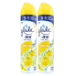  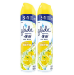 | ￥13.14
1382 | 扎带 | 4*200mm扎线带500条 | 包 | 国产 | 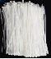  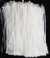 | ￥21.29
1383 | 牙签 | 200枚/包 | 包 | 宜洁 | 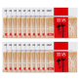  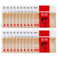 | ￥1.42
1384 | 垃圾袋 | 36*60 50个 | 扎 | 国产 | 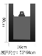  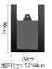 | ￥2.41
1385 | 垃圾袋 | 300只 80*100 加厚 | 扎 | 国产 | 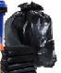  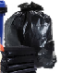 | ￥85.02
1386 | 垃圾袋(黑) | 45*50cm 30个/捆 | 捆 | 得力 | 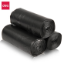  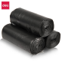 | ￥3.42
1387 | 点断式加厚垃圾袋 | 50*60cm 60个/包 加厚 | 包 | 美丽雅 | 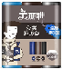  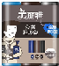 | ￥9.19
1388 | 点断式加厚垃圾袋 | 45*50cm 90个/包 加厚 | 包 | 美丽雅 |    | ￥9.19
1389 | 特厚黑色垃圾袋 | 80*100cm  50个/捆 | 捆 | 美丽雅 | 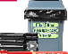  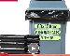 | ￥28.41
1390 | 黄色医疗垃圾袋 | 90*100cm 100个/捆 | 捆 | 国产 | 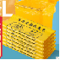  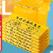 | ￥56.90
1391 | 黄色医疗垃圾袋 | 100*110cm 50个/捆 | 捆 | 国产 | 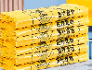  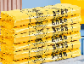 | ￥46.29
1392 | 黄色医疗垃圾袋 | 50*60cm平口医疗垃圾袋100个/捆 | 捆 | 国产 | 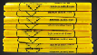  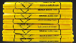 | ￥23.50
1393 | 有盖垃圾桶 | 50L | 个 | 海斯迪克 | 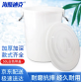  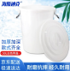 | ￥49.13
1394 | 折式塑钢小平板车 | 74*48cm | 台 | 搬运宝 | 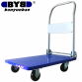  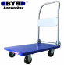 | ￥133.88
1395 | 艾草暖贴暖宝宝 | 大号暖贴  60片贴/包 | 包 | 山山 | 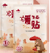  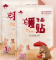 | ￥24.14
1396 | 分类脚踏垃圾桶 | 16L双桶  长29*宽24*高37cm | 个 | 朴厨 | 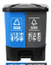  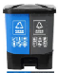 | ￥46.29
1397 | 分类脚踏垃圾桶 | 30L 单桶  长37.5*宽29.5*高50.5cm | 个 | 国产 | 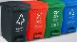  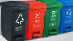 | ￥54.12
1398 | 分类脚踏垃圾桶 | 40L双桶  长44.5*宽25*高52.5cm | 个 | 国产 | 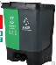  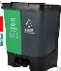 | ￥69.79
1399 | 分类垃圾桶 | 80L  长45*宽53*高70cm | 个 | 国产 | 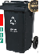  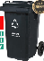 | ￥84.02
1400 | 黄色医疗垃圾桶 | 15L | 个 | 洛滑 | 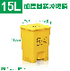  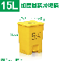 | ￥17.09
1401 | 黄色医疗垃圾桶 | 20L | 个 | 洛滑 | 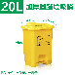  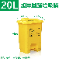 | ￥22.79
1402 | 黄色医疗垃圾桶 | 30L | 个 | 洛滑 | 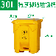  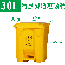 | ￥37.74
1403 | 加厚有柄垃圾铲 | 有耳簸箕  长42cm宽35cm | 个 | 琛艺 |    | ￥14.05
1404 | 地拖桶 | 48.5*24*19cm | 个 | 妙洁 |    | ￥32.04
1405 | 尘推（配铁杆） | 110cm | 套 | 惠利得 | 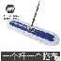  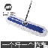 | ￥33.47
1406 | 尘推(配铁杆) | 90cm | 套 | 惠利得 | 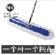  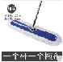 | ￥30.62
1407 | 尘推(配铁杆) | 60cm | 套 | 惠利得 | 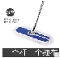  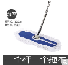 | ￥26.34
1408 | 尘推(配铁杆) | 40cm | 套 | 惠利得 | 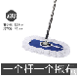  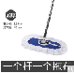 | ￥23.50
1409 | 尘推布 | 110cm | 块 | 惠利得 | 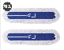  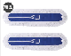 | ￥13.53
1410 | 尘推布套(不含铁架) | 90cm | 块 | 惠利得 | 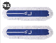 | ￥14.96
1411 | 尘推布套（不含铁架） | 60cm | 块 | 惠利得 | 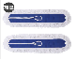  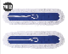 | ￥11.75
1412 | 尘推布套（不含铁架） | 40cm | 块 | 惠利得 |  | ￥10.32
1413 | 旋转拖把套装（桶+拖把） | / | 套 | 美丽雅 | 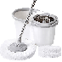  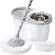 | ￥91.85
1414 | 免手洗拖把 | 38cm | 把 | 美丽雅 | 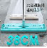  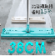 | ￥59.81
1415 | 火钳 | 62cm | 把 | 惠利得 | 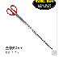  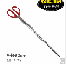 | ￥18.51
1416 | 长柄地刷 | 24cm | 把 | 3m | 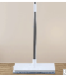  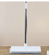 | ￥24.21
1417 | 一次性保鲜膜 | 30cm*60m | 卷 | 妙潔 | 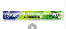  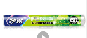 | ￥8.48
1418 | 抗菌海绵百洁布 | 12片/包 | 包 | 思高 | 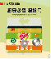  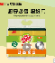 | ￥24.14
1419 | 特大号地刮 | 80cm | 把 | 国产 | 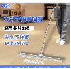  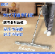 | ￥34.89
1420 | 涂水器t架 | 35cm | 个 | 惠利得 | 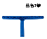  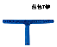 | ￥4.28
1421 | 水刮 | 35cm | 个 | 国产 | 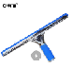  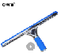 | ￥22.64
1422 | 不锈钢玻璃刮头 | 35cm | 个 | 国产 | 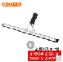  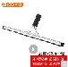 | ￥11.39
1423 | 铲刀 | 210mm | 把 | 得力 | 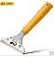  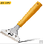 | ￥7.76
1424 | 六级人形铝梯 | 1.5m | 把 | 创硕 | 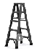  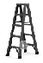 | ￥170.90
1425 | 空气清新固体香膏 | 70g/盒  3盒/套 | 套 | 春风 | 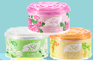   | ￥7.74
1426 | 洗衣刷 | 硬毛强力去污 | 个 | 太力 | 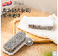  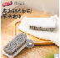 | ￥15.60
1427 | 编织袋 | 80*100cm | 个 | 国产 | 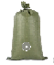  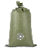 | ￥0.59
1428 | 沙发清洁剂 | 330ml | 瓶 | 碧丽珠 | 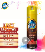  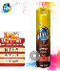 | ￥28.41
1429 | 创可贴 | 100片/盒 | 盒 | 云南白药 | 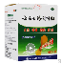  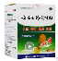 | ￥14.96
1430 | 洗洁精 | 1.8kg | 瓶 | 立白 | 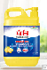  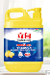 | ￥17.73
1431 | 多功能玻璃清洁剂(透明装) | 500g/瓶 | 瓶 | 威猛先生 | 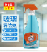  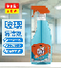 | ￥13.38
1432 | 老管家管道疏通剂 | 600g | 支 | 老管家 |    | ￥22.32
1433 | 去污粉(柠檬味) | 500g | 瓶 | 国产 | 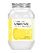  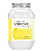 | ￥13.67
1434 | 喷香剂（喷香机专用） | 300mL | 瓶 | 北奥(BeiAo) | 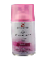  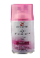 | ￥9.97
1435 | 喷香机 | 适用150m³ | 个 | 北奥(BeiAo) | 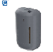  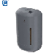 | ￥240.69
1436 | 洗衣粉 | 2.5kg/包 | 包 | 白猫 | 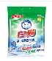  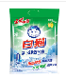 | ￥15.31
1437 | 水桶 | 15L | 个 | 国产 | 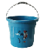  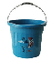 | ￥12.03
1438 | 水桶 | 12L | 个 | 国产 | 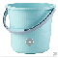  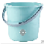 | ￥12.03
1439 | 杀虫气雾剂(清香) | 500ml | 支 | 金鹿 | 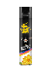  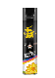 | ￥19.94
1440 | 柠檬香型空气清新剂 | 450ml/瓶 | 瓶 | 国产 | 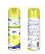  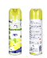 | ￥22.08
1441 | 祛味活性炭 | 1kg | 盒 | 绿之源 | 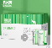   | ￥14.96
1442 | 除胶剂 | 450ml/瓶 | 瓶 | 固特威 | 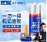  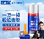 | ￥13.32
1443 | 三角量杯 | 100ml | 个 | 海斯迪克 | 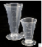  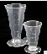 | ￥8.54
1444 | 量杯 | 250ml | 个 | 海斯迪克 | 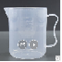  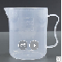 | ￥6.98
1445 | 量杯 | 500ml | 个 | 海斯迪克 |  | ￥8.12
1446 | 量杯 | 1000ml | 个 | 海斯迪克 | 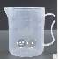  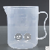 | ￥9.61
1447 | 网纹管 | 6分/5米 | 条 | 国产 | 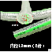  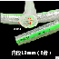 | ￥24.92
1448 | 网纹管 | 6分/10米 | 条 | 国产 |  | ￥46.99
1449 | 尖嘴弯头喷壶 | 250ml | 个 | 顺富美 | 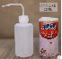  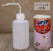 | ￥1.57
1450 | 尖嘴弯头喷壶 | 500ml | 个 | 顺富美 | 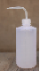  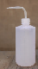 | ￥3.06
1451 | 喷水壶 | 100ml | 个 | 国产 | 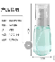  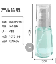 | ￥4.91
1452 | 喷水壶 | 200ml | 个 | 国产 |    | ￥7.05
1453 | 喷壶 | 500ml | 个 | 国产 | 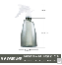  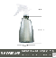 | ￥10.68
1454 | 吸水小方巾 | 30*30cm 纯棉 | 条 | 金号 | 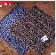  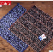 | ￥4.13
1455 | 手提式ABC干粉灭火器 | 2kg | 个 | 桂安 | 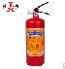  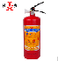 | ￥51.27
1456 | 唐安手提式干粉灭火器 | MFZ/ABC5 | 瓶 | 唐安 |  | ￥67.50
1457 | 过滤式消防自救呼吸器 | TZL-30A | 个 | 兴安 | 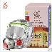  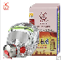 | ￥105.39
1458 | 脚踏式垃圾桶(小号) | 6.8L | 个 | 国产 | 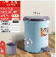  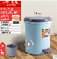 | ￥19.66
1459 | 防水皮革围裙 | 男女通用 | 块 | 耐典 |    | ￥41.30
1460 | 手提收纳箱 | 32.5*23.5*18.5 | 个 | 禧天龙 | 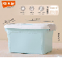  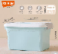 | ￥11.32
1461 | 水龙头加长延伸器 | 短款*23Cm 三档防溅头（万向旋转 | 个 | 潜水艇 | 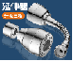  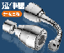 | ￥22.79
1462 | 卫生间清洗水枪 | 高压长枪+15米弹簧水管 | 个 | 国产 | 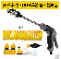  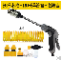 | ￥76.91
1463 | 纸巾盒 | 17*12*10cm | 个 | 国产 | 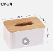  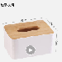 | ￥6.98
1464 | 灭火器箱套装 | 4公斤灭火器2具+防毒面具呼吸器2个+面具箱组合 | 套 | 绿消 | 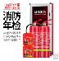  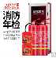 | ￥219.32
1465 | 桶装水泵水器 | 4W 5V  充电款 | 个 | 拜杰 | 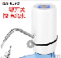  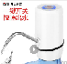 | ￥21.29
1466 | 指甲钳 | 8Cm | 把 | 张小泉 | 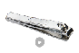  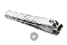 | ￥9.90
1467 | 不锈钢舌钳 | 医用 | 把 | 谨锐 |    | ￥21.37
1468 | 不锈钢开口器 | 25mm进口料 | 把 | 沪豪 | 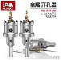  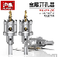 | ￥15.16
1469 | 中号化妆镜 | 17*12Cm | 个 | 国产 | 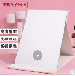  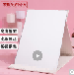 | ￥7.12
1470 | 多功能组合工具箱套装 | 17件套 | 套 | 得力 | 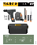  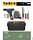 | ￥447.18
1471 | 手提收纳箱 | 15L 32.5*23.5*18.5 | 个 | 访客 | 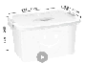  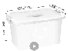 | ￥13.46
1472 | 除臭檀香（厕所专用） | 120盘/罐 | 罐 | 普云 | 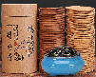  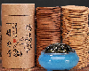 | ￥21.22
1473 | 移动门塞 | / | 个 | 画萌 | 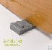  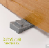 | ￥3.24
1474 | 安全带（护栏） | 2米 | 个 | 百舸（BAIGE） | 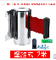  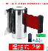 | ￥41.30
1475 | 手提电子秤 | 充电款 | 个 | 香山 | 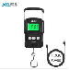  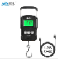 | ￥35.53
1476 | 羊角锤 | 0.75kg | 个 | 海斯迪克 | 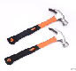  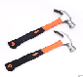 | ￥15.85
1477 | 雨伞架 | 10头加高加大锁头 | 个 | 天堂伞 | 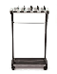  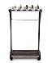 | ￥213.62
1478 | 停车杆 | 高600mm直径76mm | 个 | 早行客 | 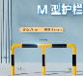  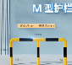 | ￥170.19
1479 | 烟灰桶 | 高110cm宽16cm | 个 | 领象 | 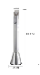  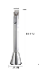 | ￥227.15
1480 | 酒精 | 75%，500ml | 瓶 | 澳健亮 | 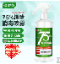  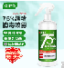 | ￥8.13
1481 | 免洗消毒液 | 75%酒精，500ml | 瓶 | 洁芙柔 | 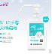  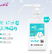 | ￥34.89
1482 | 酒精消毒湿巾 | 75%，150mm*200mm  80片/包 | 包 | 稳健 | 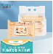  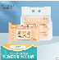 | ￥7.74
1483 | 红外测温仪(白色)+红外测温仪支架(黑色) | 智能语音播报 | 套 | 得力 |    | ￥191.55
1484 | 手持电子体温计成人 | 非接触式红外 | 台 | 贝尔康 | 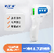  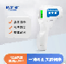 | ￥106.10
1485 | 成人型蓝色球囊套装 | / | 套 | 爱护佳 | 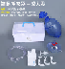  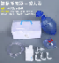 | ￥76.91
1486 | 单门抢救车 | / | 辆 | 富林 | 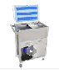  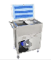 | ￥892.94
1487 | 双杠诊断床 | 180*60*双杠基础 | 台 | 国产 | 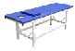  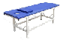 | ￥291.95
1488 | 不锈钢棉花缸 | 8cm | 个 | 谨锐 | 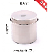  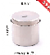 | ￥4.13
1489 | 医用304不锈钢酒精缸3件套 | 小号 | 套 | 谨锐 | 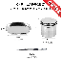  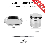 | ￥9.83
1490 | 脱脂棉球 | 500g | 包 | 海氏海诺 | 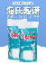  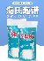 | ￥27.77
1491 | 加厚不锈钢推车 | 二层中号（双抽）固；1*1*1Cm | 辆 | 国产 | 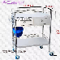  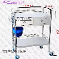 | ￥373.84
1492 | 医用无菌消毒棉签 | 10cm*50支 | 包 | 海氏海诺 | 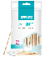  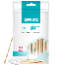 | ￥0.86
1493 | 医用脱脂棉球 | 50G/包 | 包 | 海氏海诺 | 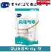  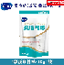 | ￥7.69
1494 | 一次性鞋套 | 男女通用 | 个 | 嘉雅 | 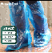  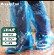 | ￥0.34
1495 | 含氯84消毒泡腾片 | 1g*100片 | 瓶 | 洗得宝 |    | ￥14.17
1496 | 测氯试纸 | 有效氯50-2000mg/L | 盒 | 惠利得 | 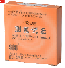  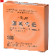 | ￥23.86
1497 | 紫外线强度指示检测卡 | 10片/盒 | 盒 | 惠利得 | 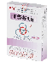  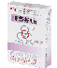 | ￥18.16
1498 | 紫外线强度指示检测卡 | 100片/盒 | 盒 | 惠利得 | 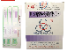  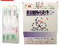 | ￥49.84
1499 | G-1型消毒剂浓度试纸 | 10本/盒 | 盒 | 惠利得 | 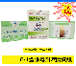  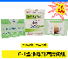 | ￥47.00
1500 | 医疗废物标贴标签贴纸 | B款 80*50mm*500贴 | 卷 | 国产 | 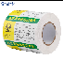  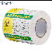 | ￥16.38
1501 | （氧气四防）标示牌 | 15*20cm | 张 | 国产 | 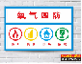  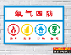 | ￥10.68
1502 | (氧气瓶存放处)标识牌 | 20*30cm | 张 | 国产 | 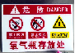  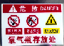 | ￥24.92
1503 | 电子温湿度计 | 白色 | 个 | 得力 | 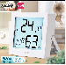  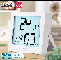 | ￥35.53
1504 | 柠檬茶饮料 | 250ml、24盒/箱 | 箱 | 维他 | 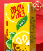  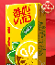 | ￥41.16
1505 | 天然饮用水 | 380ml、24瓶/箱 | 箱 | 农夫山泉 | 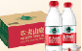  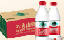 | ￥23.43
1506 | 功能饮料 | 250ml、24罐/箱 | 箱 | 红牛(RedBull) | 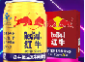  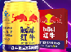 | ￥102.54
1507 | 罐装加多宝 | 310ml、24罐/箱 | 箱 | 加多宝 | 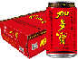  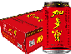 | ￥45.50
1508 | 香滑即饮罐装咖啡 | 210ml、24罐/箱 | 箱 | 雀巢(Nestle) |    | ￥68.29
1509 | 雪碧 | 330ml、24罐/箱 | 箱 | 雪碧 | 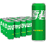  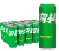 | ￥42.65
1510 | 可口可乐 | 330ml、24罐/箱 | 箱 | 可口可乐 | 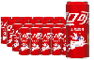  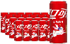 | ￥42.65
1511 | 可口可乐零度无糖 | 330ml、24罐/箱 | 箱 | 可口可乐 | 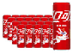  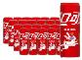 | ￥42.65
1512 | 无糖可口可乐 | 200ml、12罐/箱 | 箱 | 可口可乐 |    | ￥16.95
1513 | 凉茶 | 250mL、24盒/箱 | 箱 | 王老吉 | 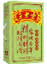  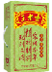 | ￥31.19
1514 | 八宝粥 | 430g、12罐/箱 | 箱 | 泰奇 | 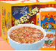  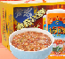 | ￥55.83
1515 | 金装喉宝 | 90g/瓶 | 瓶 | 济公 | 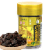  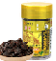 | ￥9.12
1516 | 信阳毛尖 | 250g | 罐 | 文新 | 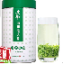  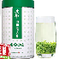 | ￥205.79
1517 | 热水炉（煮水消毒出水一体化） | 40L/h 220V  3kW | 台 | 德玛仕 | 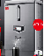  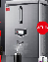 | ￥326.84
1518 | 吹地风机 | 300W三档调速  手提款 | 台 | 稳斯坦 | 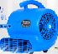  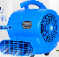 | ￥326.84
1519 | 吹地机 | 300W三档调速 | 台 | 舒蔻 | 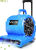  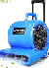 | ￥411.58
1520 | 台夹风扇 | 5寸 | 个 | 雅兰仕 |    | ￥25.56
1521 | 骆驼牌爬地扇 | 16寸 | 台 | 骆驼 | 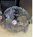  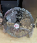 | ￥144.00
1522 | 空气消毒机净化器 | 医护级净化  适用66平方 | 台 | 美的 | 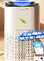  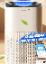 | ￥768.33
1523 | 空气净化器 | 负离子  适用24平方 | 台 | 美的 | 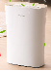  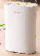 | ￥355.33
1524 | 药品阴凉柜 | 80L  阴凉/冷藏一体 | 台 | 博津 | 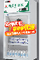   | ￥775.46
1525 | 双门冰箱 | 175L节能低噪 | 台 | 容声 | 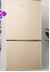  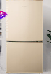 | ￥746.97
1526 | 饮水机 （上水式） | 冷热型 | 台 | 美的 | 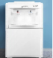  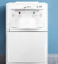 | ￥148.82
1527 | 饮水机（下水式） | 冷热型 | 台 | 美菱 |    | ￥241.40
1528 | 塔扇 | 负离子净化  升级遥控款 | 台 | 美的 | 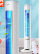  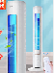 | ￥284.06
1529 | 落地扇 | 16寸 | 台 | 美的 |  | ￥212.91
1530 | 灭蚊灯 | 适用70平方 | 台 | 奥克斯 | 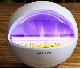  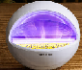 | ￥71.14
1531 | 消毒柜 | 48L | 台 | 康宝 | 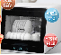  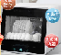 | ￥640.16
1532 | 紫外线消毒灯 | 遥控、40w | 台 | 飞利浦 |    | ￥191.55
1533 | 微波炉 | 20L | 台 | 美的 | 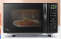  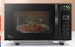 | ￥284.12
1534 | 电水壶 | 1.5L | 个 | 美的 | 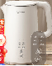  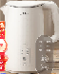 | ￥84.74
1535 | 桂圆红枣枸杞花茶玫瑰八宝养生茶 | 15包/盒 | 袋 | 国产 | 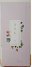  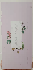 | ￥13.93
1536 | 桂圆枸杞红枣茶 | 50包/袋 | 袋 | 国产 | 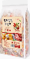  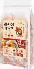 | ￥22.07
1537 | 冬瓜荷叶乌龙茶 | 50包/袋 | 袋 | 国产 | 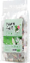 | ￥16.25
1538 | 冬瓜荷叶乌龙茶 | 20包/盒 | 盒 | 国产 |  | ￥17.78
1539 | 酸梅汤 | 50包/袋 | 袋 | 国产 |  | ￥17.80
1540 | 西柚青桔百香果茶 | 10包/袋 | 袋 | 国产 |  | ￥19.20
1541 | 香橙茉莉花茶 | 12包/盒 | 盒 | 国产 |  | ￥20.75
1542 | 雀巢咖啡 | 20条/盒 | 盒 | 雀巢(Nestle) |  | ￥15.48
1543 | 菊花决明子茶 | 50包/袋 | 袋 | 国产 |  | ￥18.58
1544 | 金银花蒲公英菊花茶 | 15包/盒 | 盒 | 国产 |  | ￥15.40
1545 | 金银花菊花茶 | 12包/盒 | 盒 | 国产 |  | ￥31.73
1546 | 金银花菊花茶 | 50包/袋 | 袋 | 国产 |  | ￥18.50
1547 | 蒲公英菊花茶 | 50包/袋 | 袋 | 国产 |  | ￥23.07
1548 | 茯苓蒲公英茶 | 50包/袋 | 袋 | 国产 |  | ￥22.45
1549 | 葛根枳椇子茶 | 12包/盒 | 袋 | 国产 |  | ￥23.99
1550 | 陈皮普洱茶 | 50包/袋 | 袋 | 国产 |  | ￥19.20
1551 | 陈皮普洱茶 | 250g/罐 | 袋 | 国产 | 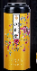 | ￥64.24
1552 | 百香果金桔柠檬 | 25包/袋 | 袋 | 国产 | 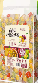  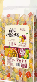 | ￥20.75
1553 | 百香果金桔柠檬 | 10包/袋 | 袋 | 国产 |    | ￥16.88
1554 | 医用外科口罩（独立装） | 50个/盒 | 个 | 东贝医疗 | 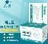  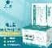 | ￥0.30
1555 | 儿童医用外科口罩独立包装 | 30个/盒 | 个 | 稳健 | 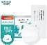  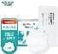 | ￥0.45
1556 | 医用外科口罩（10个装） | 10个装 | 个 | 稳健 | 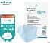  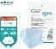 | ￥0.16
1557 | 医用N95口罩（独立装）  挂耳式 |  | 个 | 圣士康 | 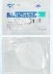  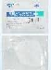 | ￥0.45
1558 | 一次性医用帽 | 20个/包 | 包 | 海氏海诺 |    | ￥6.16
1559 | 医用一次性防护服（含鞋套） | 独立包装  40件/箱 | 件 | 稳健 |  | ￥50.28
1560 | 医用一次性隔离衣 | 独立包装  50件/箱 | 件 | 稳健 | 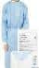  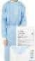 | ￥15.20
1561 | 医用防护面罩 | 10个/包 | 个 | 海氏海诺 | 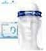  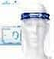 | ￥1.67
1562 | 一次性医用橡胶手套（无粉型） | 50双/盒  S/m/L码 | 盒 | 嘉湛力 | 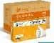  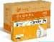 | ￥19.72
1563 | 不锈钢杆隔离带 | 2米 红色 | 条 | / | 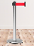  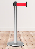 | ￥54.00
1564 | 温湿度计 | TH101B | 个 | 美德时 | 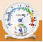   | ￥21.60
1565 | 亚克力斜面桌牌 | 90*55mm | 个 | 海八伍 | 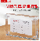  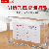 | ￥22.50
1566 | 纸杯取杯器 | / | 个 | / |  | ￥33.75
1567 | 报刊架 | 高1.27米 | 个 | 得力 | 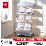  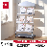 | ￥176.40
1568 | 棉滤芯 | / | 支 | 沁园 |  | ￥120.60
1569 | 炭棒滤芯 | / | 支 | 沁园 |  | ￥134.10
1570 | 得力5590手提电脑包 | 39*29cm | 个 | 得力 | 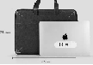  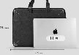 | ￥29.61
1571 | 飞利浦T8紫外线杀菌消毒灯管TUV 30W | 90cm | 支 | 飞利浦 | 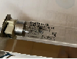  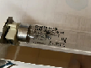 | ￥89.82
1572 | 得力(deli)便利贴 粘性便签纸 | 76x76mm，4色/400张 | 包 | 得力 |    | ￥8.91
1573 | 万里通指示贴8940 | 100贴/盒 | 盒 | 万里通 | 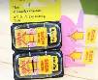  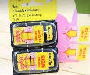 | ￥9.80

以上采购目录仅供参考，实际采购产品不限于目录内产品。

二、技术要求：
1.中标人按中标折扣率提供办公用品、清洁用品及劳保用品采购目录至采购人，目录需附上商品彩图、价格、规格。采购人采购商品包括但不限于采购目录内项目，具体以实际采购需求为准，目录可根据采购人需求进行更新变动。
2.中标人按照中标折扣率报价，不得拒绝采购人采购需求，如有出现拒绝情况，采购人有权无偿解除合同，采购人相关损失由中标人承担。
3.如遇商品市场价格上涨，商品差价费用由中标人承担。
4.如中标采购目录内品牌没货需要更换品牌，需要经过采购人同意，更换品牌需同档次或以上品牌，价格以原品牌中标价为结算价。
5.中标人需在接到采购人需求清单后，在2小时内响应，在五个工作日内送货。如送到的商品不能全部满足采购人要求，中标人需在采购人规定时间内补送。
6.本次采购商品不属一次性完成供货，需每月根据采购人的实际需求按部门、按地区供货；并且提供包括运输、包装、安装、质量检验等服务。
三、商务要求：
1.交货要求
（1）交货地点：采购人及关联公司指定交货地点。
序号 | 服务网点 | 地址
1 | 区庄服务部 | 广东省广州市环市东路416号之三1-4层
2 | 东方广场商务中心 | 广东省广州市越秀区犀牛路40号东方广场商务中心3楼及7楼
3 | 珠江新城服务部 | 广州市天河区金穗路7号临床楼一楼、广州市天河区金穗路5号101
4 | 海珠服务部 | 广州市海珠区江南大道中215号之二
5 | 番禺服务部 | 广州市番禺区市桥街平康路2号1栋101商铺、206~204商铺
6 | 番禺万博服务部 | 广州市番禺区南村镇汉溪大道东388号四海城商业广场西区三楼
7 | 黄埔服务部 | 广州市黄埔区大沙西路271号
8 | 新塘服务部 | 广州市增城区新塘镇港口大道273号首层（水电医院南院区正对面）
9 | 荔城服务部 | 广州市增城区增江街光明东路6号1幢二楼西侧（广医四院正对面）
10 | 东莞服务部 | 东莞市东城区梨川社区红川路2号大楼（东莞光明眼科医院首层）
11 | 惠州服务部 | 惠州市惠城区长寿路33号圆通桥大厦2层
12 | 海口服务部 | 海南省海口市秀英区秀华路19号（海南省眼科医院首层）
交货地址包括但不限于以上地址，如有变化，以采购人实际交货地址为准。
（2）交货时间：常用商品需5个工作日内送货，其它特殊缺货未能及时送货的需向采购人解释。
（3）交货验收要求：
①提供的商品必须是全新（原装）正品，表面无划伤，无碰撞，其技术规格、标准必须符合采购人需求和国家计量检测标准及相关执行标准。
②提供的商品必须符合国家行业生产及经营标准，货真价实，均能提供相应批次的合格检验证明。商品必须各项技术指标完全符合国家有关质量检测、环保标准及商品出厂标准采购文件和投标文件的要求。
（4）如采购人需要，中标人需要配合提供对应商品以上相关证明。中标人必须负责中标商品的运输、质量检测等工作，所产生的费用由中标人负责。
（5）配送商品必须按时按量按质送到采购人指定地点，并当面核实商品及数量。
（6）采购人按合同对商品进行认真验收，对不符合规格要求的商品，中标人必须无条件退货；中标人未能履行采购文件和合同所定事项，或供应不合格的、假冒伪劣、以次充好的商品，中标人除要承担因此产生的一切损失和费用外，采购人可取消其供应资格。
（7）验收完毕后，采购人收货部门必须在商品收货清单上签名确认，商品收货清单作为采购人支付货款的依据之一。双方在收货清单上的签名确认仅为直观判断商品数量、规格、品牌、型号是否符合双方约定，商品质量是否合格应以第三方机构的检测报告为准。
（8）供货期内，在商品不影响二次销售、包装完好情况下采购人可以免费退换，中标人不得以其他理由拒绝退换；当出现不合格商品时，中标人要无条件更换合格商品。除采购人认可，否则不接受任何形式的降格处理。
（9）在采购人或采购人委托人签收之前，商品的所有权和风险属于中标人，商品发生遗失、损坏、质变等由中标人负责。
2.结算要求
中标人在完成当月供货订单后，于次月10日前向采购人提交下列单据申请付款，采购人收到申请后在20个工作日内办理相关结算支付手续。
（1）商品对账明细单；
（2）该批商品合法的完税增值税专用发票；
（3）商品签收单。

